Сценарий семейного праздника во 2 «в» классе 2015 уч.год.
Сценарий праздника «День семьи»

Цели: - развитие семейного творчества и сотрудничества семьи и школы;
- воспитание у учащихся чувства любви и уважения к родителям, гордости за свою семью;
- сплочение коллектива детей и родителей,
- формирование у учащихся представления о семье, как о людях, которые любят друг друга и заботятся друг о друге.

Звучит песня «Родительский дом»

- Добрый день, дорогие гости! Мы рады видеть вас на нашем семейном празднике.
- А поводов для встречи в семейном кругу сколько угодно! Вереницей прокатились по России праздники: Масленица, День влюблённых, День Защитников Отечества и , конечно же, 8 марта!
1. Мы объединили эти замечательные праздники в один, не менее замечательный, ДЕНЬ СЕМЬИ!
- Что такое семья?
- Семья – это гнездышко, в котором уютно и хорошо.
Семья для человека – самое главное и дорогое.
В семье каждый заботится друг о друге.
Семья – это мама, папа, моя сестра и я

Семья - это святое слово,
И обижать его нельзя!
В нём наши корни, наша сила,
Наши заветные слова!
2. Семья – это главное в жизни каждого из нас. Семья – это близкие и родные люди, те кого мы любим, с кого берём пример, о ком заботимся, кому желаем добра и счастья. Именно в семье мы учимся любви, ответственности, заботе и уважению
Презентация Кулик Тани о семье.
- Ребята, а сейчас посмотрите на картины художников ( Кугач Юрий Петрович «В семье. Первые шаги», Новиков Николай Фёдорович «Картошка», Владимир Васильев «Семья командира» 1938 г. Маковский «В жаркий день»и скажите, можно ли сказать, что на них изображены счастливые семье и почему?
(У каждой группы соя картина, дети пытаются доказать, что изображённые семьи счастливы, каждая по-своему

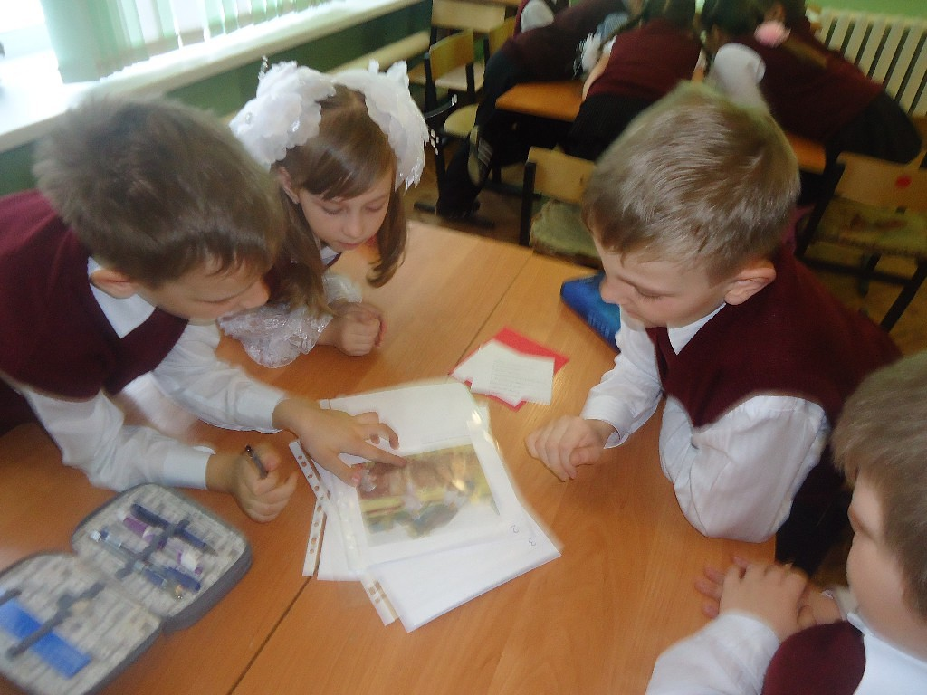
- Ребята, расскажите о свих семьях, а у вас какая семья?

- Ребята, послушайте сказку и скажите, почему мальчик стал счастлив?
1-й ученик
-Давным-давно на далеком острове жил мальчик. Он жил совсем один, никто его не воспитывал, никто не наказывал, ни с кем он не делился орехами и фруктами. Но было этому мальчику очень грустно.

2-й ученик

-Однажды он отправился на берег моря. И вдруг ему навстречу вышел
седой старик. Он был очень старый, но очень мудрый.
-Куда ты идешь? - спросил старик
-Я иду искать место, где мне не будет так одиноко.
-Я знаю, как тебе помочь. Идем со мной, - предложил старик.

3 –ученик

Он привел мальчика в свой дом, где жили его дети и внуки.
-Послушай! - сказал старик. - Все мы живем в одном доме, вместе радуемся, вместе грустим, вместе едим то, что дала нам природа, помогаем друг другу. -Оставайся! Я буду тебе дедом, мой сын и его жена станут тебе отцом и матерью, а мои внуки будут тебе братьями и сестрами.

4-й ученик
Мальчик остался, и через некоторое время он понял, что только теперь научился радоваться и стал по- настоящему счастливым. А произошло это потому, что у него появилась семья.

- Защита проектов.(3-4 человека) Безмельницына Вика, Вельянинова Настя, Карлагин Миша рассказывает о прабабушке.
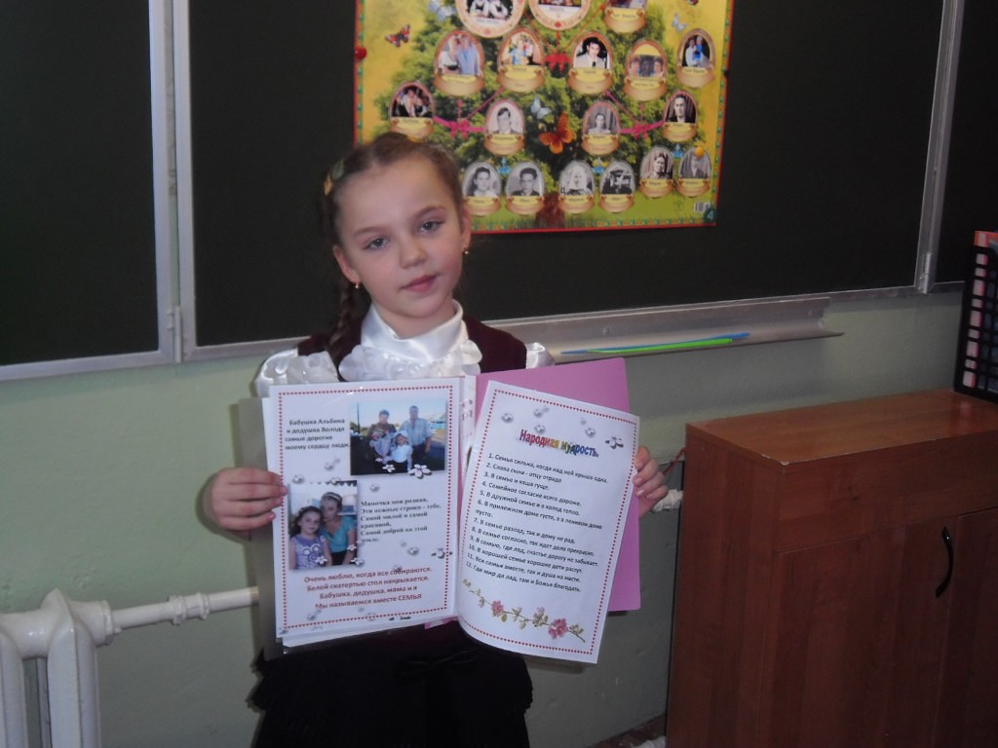

1. В семейном кругу мы с вами растём,
Основа основ – родительский дом.
В семейном кругу все корни твои,
И в жизнь ты вошёл из семьи!
А семья – это, конечно же, неразлучные друзья, взрослые и дети!
Танец «Неразлучные друзья»- дети танцуют со взрослыми.

2.Как появилось слово «семья»?
1. Когда-то о нём не слыхала Земля.
Но Еве сказал перед свадьбой Адам:
- Сейчас я тебе семь вопросов задам.
Кто деток родит мне, богиня моя?
И Ева тихонько ответила: -Я.
- Кто пищу сготовит, о радость моя?
И Ева всё также ответила: - Я!
Кто платье сошьёт, постирает бельё,
Меня приласкает, украсит жильё?
Ответь на вопросы, подруга моя!
На это всё Ева ответила: - Я.
Сказала она знаменитых семь я
Вот так на Земле появилась СЕМЬЯ!
1.- Ребята! А кто же в семье для всех нас является самым главным? Конечно, мама!
2.Мама… Это первое слово, которое произносит человек, и оно звучит на всех языках мира одинаково нежно. У мамы самые добрые и ласковые руки. Они всё умеют. У мамы самое верное и чуткое сердце, оно ни к чему не остаётся равнодушным.
И сколько бы ни было тебе лет, пять, пятнадцать или пятьдесят, тебе всегда нужна мать, её ласка, её взгляд.
И чем больше твоя любовь к матери, тем радостнее и светлее жизнь!

( Презентация «Наши мамы»)

Все мы любим своих матерей, к сожалению, часто мы забываем им об этом сказать, а иногда своими поступками огорчаем их и даже делаем больно…

Песня «Мама и дочка» исполняют Безмельницына Татьяна Петровна и Безмельницына Вика(мама и дочка)

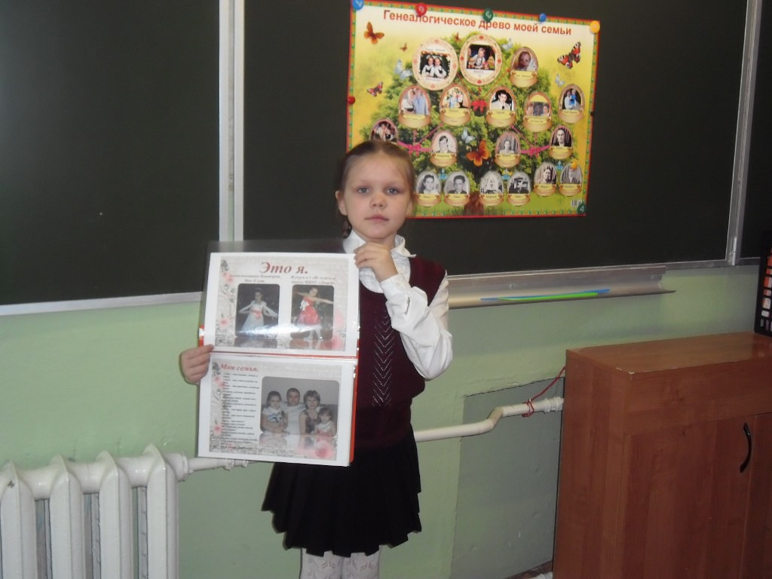

1.Говоря о настоящей крепкой семье, нельзя не сказать особого слова о наших папах. Мужчина – защитник семьи и страны. Он – глава семьи, опора для жены, пример для детей.
2.Недаром говорят: «Не надобно другого образца, когда в глазах пример отца»

А ещё с нашими папами случаются необыкновенные превращения…
Не узнать сегодня папу.
Он пришёл и вдруг в дверях
Не швырнул на столик шляпу,
А повесил, как в гостях.

Он сказал: «Здорово, дочка!»
И, смеясь на этот раз,
Целовал он маму в щёчку,
А бабусе руку тряс!

Он не прятался в газету,
За столом на всех глядел,
Вилкой он не бил котлету,
Будто кто-то в ней сидел.

Был он лучше, был он краше,
Чай по чашкам разливал,
Даже бабушку не тёщей,
А мамулей называл!

Я спросила маму прямо:
«Мама, что случилось с ним?»
«В женский день, - сказала мама,
Папа должен быть таким!»

Мне такое непонятно.
Может взрослый кто поймёт?
Разве папе не приятно
Быть хорошим целый год?

.Нашим папам мы посвящаем шуточную песенку «Папа может…»

Учитель: - А теперь проведём шуточный конкурс, который подскажет нам, кого ещё мы должны поздравить в День семьи. Отвечают хором по очереди мальчики и девочки.
Про войну читают книжки
Только храбрые…(мальчишки)

Шьют для кукол распашонки
Рукодельницы… (девчонки)

Если я надену шляпу,
Буду я похож на … (папу)

Заявляем твёрдо, прямо:
Лучше всех на свете… (мама)

Если трудно стало вдруг
То придёт на помощь…(друг)
- Раньше рифма помогала,
А теперь коварной стала.
Ты, дружок, не торопись,
На крючок не попадись!

Вот уж готово пышное тесто –
Вкусно накормит внуков…(бабушка)
Бабушка Корчагигной Ангелины исполняет песню «С чего начинается Родина» 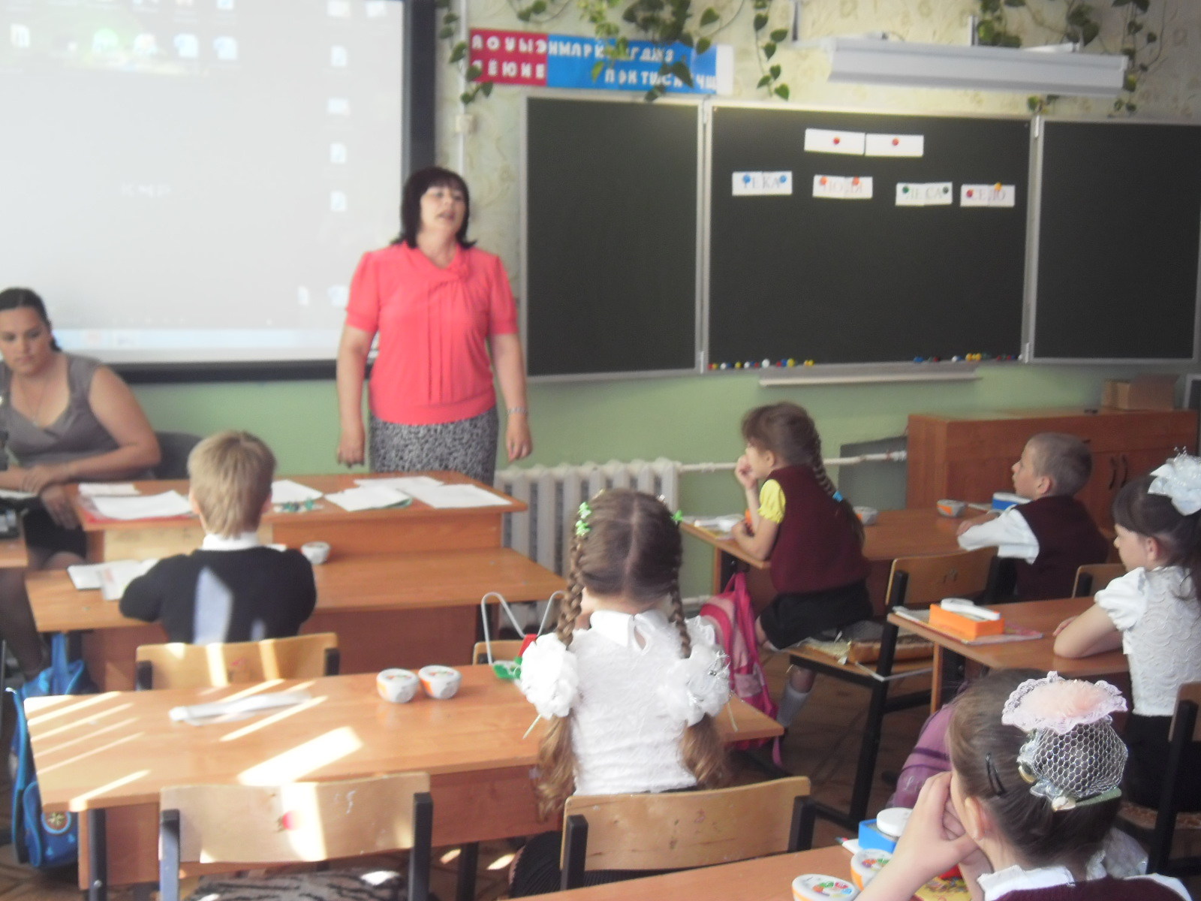

Для солений наших бочку
Сколотить попросим… (дедушку)

Дедушка Кулик Тани исполняет вальс .

Ох, и любитель сладких груш
Нашей Кати младший… (брат)

Чепчик в рюшечках сошьёте
С мамой вместе вашей …(сестрёнке)

- Молодцы! Все отлично справились с заданием и, конечно же, мальчишкам и девчонкам нужно поздравить друг друга!

Ведь у нас с вами тоже семья и непростая, а классная!
23 февраля отмечается как «День защитника Отечества» в России, Беларуси и на Украине. В этот день мы отдаём дань благодарности тем, кто мужественно защищал родную землю от захватчиков, а также тем, кто в мирное время несёт нелёгкую и ответственную службу. Вместе с этим особое внимание мы уделяем мальчикам и юношам, тем, кому в недалёком будущем предстоит встать на защиту Отечества. Сегодня мы отмечаем этот праздник уже не только как день рождения Красной Армии, а как день настоящих мужчин. Наших ЗАЩИТНИКОВ в широком смысле этого слова.
Слово для поздравления будущих защитников предоставляется девочкам :
Девочки вручают мальчикам символические сувениры.
- А теперь ответное слово мальчишкам:

Мальчики вручают девочкам сувениры и исполняют вместе с девочками песню «Из чего же ..»
1. - Слово «семья» понятно всем, как слова «мама», «хлеб», «родина». Семья… История идет от слова «семя». Маленькое семя, посаженное с любовью, дает свои всходы. И для того, чтобы семя взошло, нужно жить в любви и согласии.
2. И если ты так будешь жить, у тебя появятся замечательные и нежные плоды – это дети.

Прекрасные слова – моя семья,
Её величество Семья.
Что значат? – каждому по-своему.
Сестры, мама, папа, я
Любимый дом – вот так, по-моему.
Хочу, чтоб семьи жили мирно,
Спокойно, тихо, без войны,
И чтоб горел очаг семейный
Счастливым пламенем любви.

1. Существует такая заповедь – наказ: «Почитай мать и отца своего и будет тебе счастье, и будешь ты долго жить». И если все это исполнилось, значит, семя дало положительные всходы.
2. Давайте прочитаем семейные заповеди. (Ведущие читают по очереди)
- Свято храни честь своей семьи;
- Люби свою семью и делай её лучше;
- Будь внимательным и чутким, всегда готовым прийти на помощь членам своей семьи;
- Подари родителям радость;
- Умей найти и выполнить дело на пользу и радость членам своей семьи;
- Жизнь - это дорога, полная испытаний, будь готов с честью пройти их.

Семья- это счастье, любовь и удача.
Семья-это летом поездки на дачу.
Семья- это праздник, семейные даты,
Подарки, покупки, приятные траты,
Рождение детей, первый шаг, первый лепет,
Мечты о хорошем, волнение и трепет.
Семья- это труд, друге о друге забота,
Семья-это много домашней работы.
Семья- это важно!
Семья- это сложно!
Но счастливо жить одному невозможно!

Жизнь – это действительно дорога, полная испытаний. И я хочу, чтобы вы всегда выбирали только дорогу добра.
Все дети и взрослые исполняют песню «Дорогою добра»

